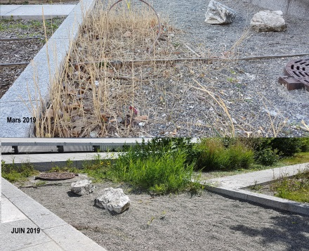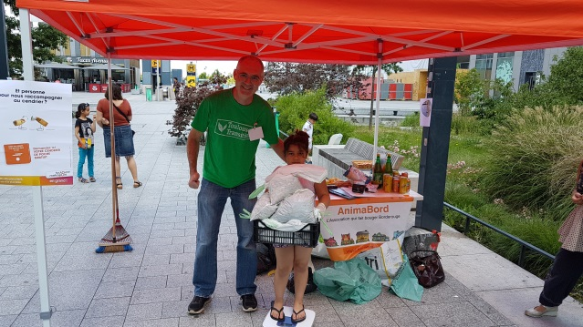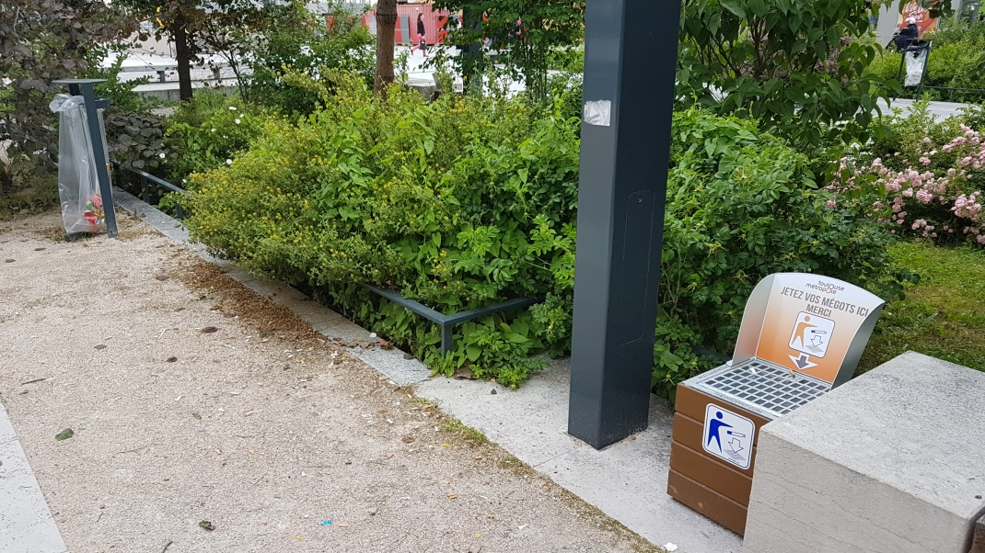

Dimanche 16 Juin au matin, Nettoie ta Place à Borderouge.
Merci à Luisa qui a participé au ramassage de plus de 4kg de mégots, 1kg de déchets divers avec 2 canettes de boisson et 1 bouteille en verre. Une douzaine de bénévoles ont participé à cet évènement inédit à Borderouge.
Les espaces verts de la place Carré de la Maourine sont désormais plus propres.
Suite à l’alerte lancée par AnimaBord en Mars dernier la Mairie a positionné 5 bacs sur cette place pour recueillir les mégots. Des poubelles sont également présentes pour respecter la propreté.
À noter que les services municipaux font un passage chaque dimanche matin afin de ramasser les déchets les plus visibles abandonnés lâchement par des passants peu scrupuleux.
Des cendriers de poche fournis par Toulouse Métropole ont été offerts aux fumeurs présents.
Pour rappel un mégot jeté à terre pollue jusqu’à 500 litres d’eau et 1m3 de terre.
AnimaBord réitérera cet évènement à la rentrée dans un espace plus vaste.
N’hésitez pas à nous proposer une rue ou une zone particulièrement polluée nécessitant une intervention citoyenne.
Philippe pour Toulouse en Transition

